ورقة عمل – علوم
الاسم: _______ الصف : ________
لوّن :
شجرة متساقطة الاوراق :
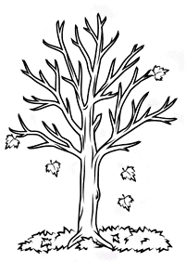
شجرة دائمة الخضرة :
ارسم في الدفتر ثم لوّن :
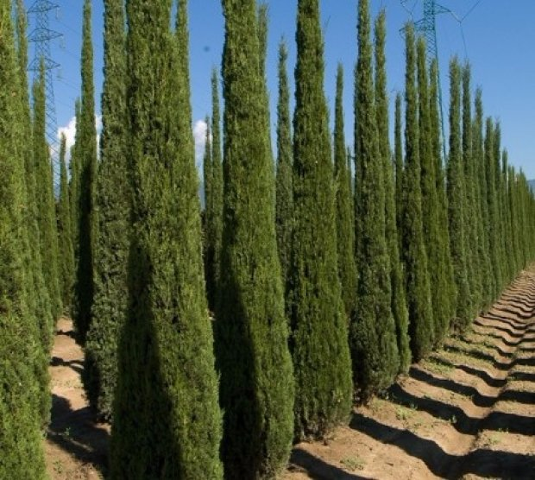
عملا ممتعا

